NOMBRE DEL SIMPOSIO O TALLER
Simposio Internacional de Industria

Título
Bases para la valoración Económica de costos ambientales de la Empresa Electroquímica de Sagua

Title
Bases for the economic valuation of environmental costs of the Electrochemical Company of Sagua

Nombre y Apellidos¹, Nombre y Apellidos², …

1-1- Pedro Roberto O´Reilly Espinosa, País: Cuba. E-mail: pedrooe@uclv.edu.cu
2- Elena Rosa Domínguez, País: Cuba. E-mail: erosa@uclv.edu.cu
3- Mailyn Suárez González, País: Cuba. E-mail:maylins@uclv.edu.cu
4-Dayana López García. Cuba. E-mail: dayana@ecoai.co.cu

Resumen:
El Eje estratégico, Recursos naturales y Medio Ambiente declarado en las Bases del Plan Nacional de Desarrollo Económico y Social hasta el 2030, incentiva la promoción e implementación nacional de modalidades de consumo, producción más limpia y eficiencia en la gestión. La empresa Electroquímica de Sagua presenta una realidad extendida en el sistema empresarial, donde hay carencia de informes sobre la evaluación económica de la gestión ambiental y el estado de los recursos naturales; en consecuencia, los análisis económicos no posibilitan gestionar con eficacia los diferentes elementos que participan en la producción y sus resultados en armonía con el entorno; se deja de expresar así la actitud económica de la empresa ante la problemática ambiental. El objetivo de la presente investigación consiste en elaborar las bases para la valoración económica de costos ambientales en la Empresa Electroquímica de Sagua, como herramienta que contribuya a una mejor gestión e imagen corporativa de dicha industria. Se proporcionan entonces, y de manera ordenada con una concepción que va desde los procesos productivos hasta la alta gerencia, los fundamentos para el análisis ambiental en la evaluación económica y se concluye además, que las bases propuestas son una herramienta importante para la gestión, acorde a los procesos productivos claves y áreas relacionadas.
Abstract:
The Strategic Axis, Natural Resources and Environment, declared in the Bases of the National Economic and Social Development Plan until 2030, encourages the promotion and national implementation of consumption patterns, cleaner production and management efficiency. The Electroquímica de Sagua company presents a widespread reality in the business system, where there is a lack of reports on the economic evaluation of environmental management and the state of natural resources; consequently, economic analyzes do not make it possible to effectively manage the different elements that participate in production and their results in harmony with the environment; the economic attitude of the company in the face of environmental problems ceases to be expressed in this way. The objective of the present investigation consists of elaborating the bases for the economic valuation of environmental costs in the Electrochemical Company of Sagua, as a tool that contributes to a better management and corporate image of said industry. The foundations for the environmental analysis in the economic evaluation are then provided, and in an orderly manner with a conception that ranges from production processes to senior management, and it is further concluded that the proposed bases are an important tool for management, according to to key production processes and related areas.
Palabras Clave: Costos ambientales, Sostenibilidad, Electroquímica Sagua
Keywords: Environmental costs, Sustainability, Electrochemistry Sagua

1. Introducción
El sector químico industrial por sus propias características y peligrosidad requiere un asterisco en la agenda económica ambiental O´Reilly, (2010), La imagen corporativa se ve favorecida y validada en una gestión acorde a su imagen fiel. Para Ramos & Valle (2020) la gestión de imagen corporativa como estrategia de sostenibilidad agrega valor a la empresa. Esta imagen debe ser única (García, 2018) y está determinada por su propia gestión y cultura, la cual es importante definir y estabilizar para su propia permanencia y éxito en el tiempo. Según Porter (1995), las ventajas competitivas se alcanzan con un conocimiento y aplicación de estrategias que fortalezcan la cadena de valor genérica en sus actividades primarias y de apoyo. Esto se complementa con lo planteado por Burrit & Crist, (2021) al considerar la gestión de costos ambientales dentro de ese sistema de valor con un enfoque de costos totales, la responsabilidad social alcanza, entonces, su máxima expresión al internalizar las externalidades: reconocer y afrontar la empresa el daño causado.
En Cuba, el incremento de las acciones de responsabilidad de las empresas por la contaminación y por el cuidado ambiental es todavía tenue, sin embargo está planteado como objeto central en los acuerdos y visión de la Nación: el eje estratégico, Recursos naturales y Medio Ambiente; por ejemplo, declarado en las Bases del Plan Nacional de Desarrollo Económico y Social hasta el 2030, contribuye a la protección de la biodiversidad y la utilización de forma sostenible de los bienes y servicios ecosistémicos y el patrimonio natural del País, a lo cual el sistema empresarial no puede ser ajeno.
La Empresa Electroquímica de Sagua pertenece al ministerio de Industrias y refleja una realidad extendida en el sistema empresarial, donde hay carencia de informes sobre la evaluación económica de la gestión ambiental y el estado de los recursos naturales; en consecuencia, los análisis económicos no posibilitan gestionar con eficacia los costos de esta clase.
En el periodo del 2012 al 2015 se llevó a cabo un proceso inversionista de reconversión tecnológica en la Planta Cloro Sosa, motivado por la sustitución de una tecnología basada en celdas electrolíticas con cátodo de mercurio, con gran generación de residuales contaminados con este metal nocivo para el ecosistema y los trabajadores expuestos a la producción. Sin embargo, a pesar de la mejora, persisten problemas ambientales como el deterioro de las condiciones de la atmósfera, la contaminación de las aguas y la inadecuada gestión ambiental de residuos y desechos, asociada, al menos parcialmente, a factores tecnológicos e inadecuados sistemas de monitoreo, entre otros. Por otra parte, el sistema económico no ha ido al ritmo de los cambios, y no refleja aún en sus cuentas e informes la realidad y responsabilidad ambiental de la empresa.
El objetivo de la investigación se centra entonces en elaborar las bases para la gestión económica -financiera de costos ambientales en la Empresa Electroquímica de Sagua, que contribuya a una mejor toma de decisiones y Responsabilidad ambiental de dicha industria.
En la investigación se utilizó el método de ascenso de lo abstracto a lo concreto, el método científico por medio del modelo hipotético – deductivo. El método analítico a través del análisis documental y análisis comparativo, sobre todo en los estados financieros e información económica de diferentes periodos. Método sintético, método histórico y deductivo: a través de las bases se puede ir dando solución a cada uno de los problemas y de manera integrada, según la sinergia interior del fenómeno. Entrevistas y encuestas.
Dentro de los resultados y beneficios se encuentran que se conciben las bases para la gestión de costos ambientales en la Empresa electroquímica de Sagua, como contribución a la toma de decisiones empresariales y en coherencia con los propósitos del País y la responsabilidad social y protección de la biodiversidad. De manera teórica se proponen elementos que incentivan y enriquecen al marco conceptual de la información económica ambiental, con información para usuarios externos e internos de la empresa. También se sistematizan constructos propios asociados a las categorías de costos y otros conceptos como cadena de valor y ciclo de vida del producto, sistema de gestión ambiental, sistema contable de la empresa. Con las buenas prácticas propuestas se contribuye a la participación local; así como al tributo a las estadísticas macroeconómicas del sector.
Se enriquece el sistema informativo económico, al enfocarse el trabajo en captar la información ambiental en los diferentes tipos de cuentas. Se proponen cuentas y se incentivan procederes nuevos, que mejoran ese sistema informativo e induce a indicadores económicos de gestión y prácticas internacionales existentes. Incentiva la puesta en práctica de legislaciones económicas y financieras; así de políticas vigentes como: Ley tributaria y la Norma específica de contabilidad No. 11, “Contabilidad medioambiental” (NEC No. 11), contenida en la Resolución No. 925/2018.
1.1 Diseño de las Bases para la valoración de costos ambientales en la Empresa Electroquímica de Sagua
Los postulados ambientales para la valoración económica de costos, no deben limitarse a las exigencias de un sistema de gestión ambiental, sino que deben encaminarse a enriquecerlo, para lograr una mejor práctica. Por tanto, estas observan y procuran:
- Conocimiento y asimilación por parte de la administración sobre la necesidad de los objetivos de la valoración económica de costos ambientales, así como la disposición del personal para adoptar cambios en la gestión.
- Conocimiento y cumplimiento de la empresa sobre la legislación ambiental vigente en el país y para el sector químico.
- Comprensión del proceso productivo, recursos y costos ambientales asociados, materiales peligrosos, función de los recursos en el proceso y gestión de residuos.

- Posibles contradicciones en cuanto a datos, elementos económicos ambientales y políticas en aras de contribuir al enriquecimiento práctico en los análisis de la entidad.
- Registro y presentación de cuentas: Análisis sobre el criterio de materialidad ambiental, uso y contenido, reconocimiento y presentación ambiental en los informes económicos.
- Internalización de externalidades y potencialidades para la presentación de la información ambiental en informes económicos y de gestión.
- Opinión de los entes externos sobre la gestión económica ambiental de la empresa, con énfasis en los entes locales y clientes de la entidad.
- Criterios sobre la creación de valor ambiental de la entidad.
- Procesos e indicadores de mejora continua en las acciones de gestión económica de costos ambientales en dicha industria.
La evaluación puede conceptualizarse como un proceso dinámico, continuo y sistemático, enfocado hacia los cambios de las conductas y rendimientos, mediante el cual se verifican los logros adquiridos en función de los objetivos propuestos. Esta adquiere sentido en la medida que comprueba la eficacia, posibilitando el perfeccionamiento de la acción. El sistema económico industrial es un modelo complejo que la evaluación económica ambiental debe asumir. Esto implica no sólo evaluar los costos internos generados, sino también aquellos efectos y costos que afectan la cantidad y calidad de los recursos naturales, inclúyase aquí los valores monetarios a muchos impactos, activos y servicios de la naturaleza, a tiempo presente y futuro.
Agréguese a lo anterior:
  - Que el efecto ambiental incluye los impactos reales y potenciales que la empresa tiene sobre el ambiente; así el grado en que estos efectos han de ser valorados, controlados y reducidos.
  - Que el análisis económico de la gestión energética, por ejemplo, contiene la cantidad y el tiempo de energía que se consume, las formas de reducir el consumo de energía y las formas de utilizar fuentes de energía renovables o bien menos perjudiciales.
  - Que las materias primas, materiales; y así el producto, pueden traer efectos positivos o negativos sobre el ambiente. Por tanto en la gestión económica ambiental existe la necesidad de seleccionar y gestionar materias primas menos perjudiciales, para así mejorar el uso y la eventual eliminación de productos terminados. Considerar también la reducción del consumo, mediante la recuperación de los residuos y los métodos de transporte y almacenaje.
  - Los nuevos productos con los efectos potenciales del diseño: materiales, uso, reciclaje, eliminación y el embalaje (cantidad, tipos, materiales y formas en el que el producto se distribuye al mercado).
  - La actuación ambiental de los suministradores, contratistas, subcontratistas, las formas de influir y controlar su actuación ambiental.
  - Que la gestión de residuos la conforman: la eliminación y reducción. Efectos de manipulación, almacenaje y transporte, recuperación, reutilización y reciclaje.
  - Que en las emisiones a la atmósfera y vertimientos al agua, está la reducción, eliminación, recuperación, reutilización y el reciclaje.
  - Que en el ruido se analiza la reducción en la empresa y/o procesos de producción. Inclúyase los efectos potenciales de los nuevos procesos o cambios en los existentes.
  - Que en cuanto a los accidentes hay que contemplar los efectos potenciales. Los planes para su prevención y limitación. Los planes de contingencia para la recuperación, si se produce un incidente, vertido o fuga.
  - El salario y papel del personal en la reducción y control de los efectos ambientales. Información sobre los efectos, política, objetivos y programas. Los procedimientos de acuerdo con las responsabilidades del personal en su labor ambiental.
  - Que la Información externa incluye los intereses de las comunidades locales, del público en general y de otros organismos externos. La influencia y necesidad social de proporcionar información sobre los efectos y actuaciones.
La figura 1 muestra la dinámica entre los elementos Bases para la valoración económica de los costos ambientales en la empresa:
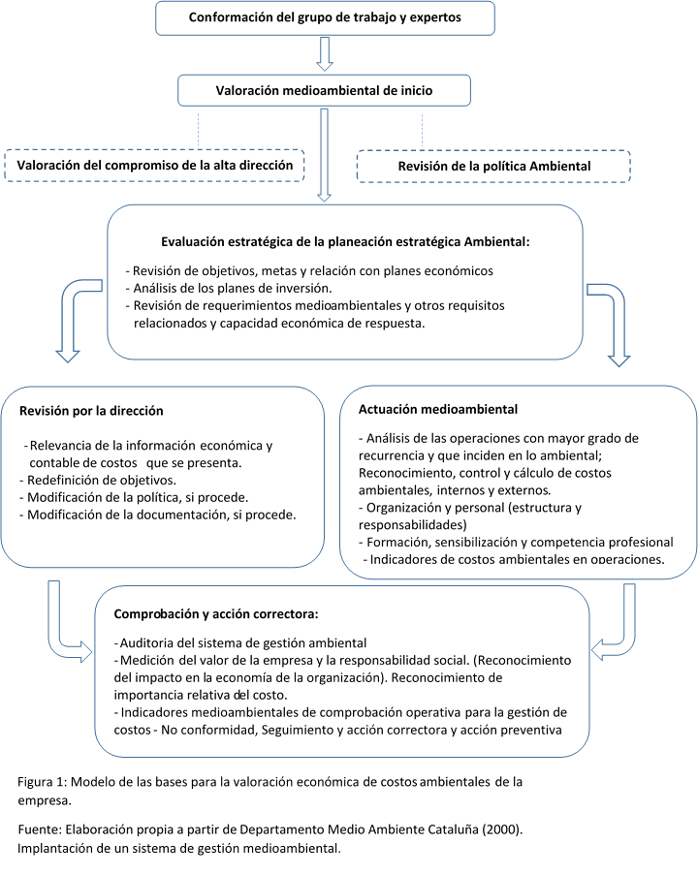
- Conformación del grupo de trabajo y selección de expertos

Se ha considerado importante este punto y como comienzo para la valoración, pues el trabajo en grupo permite combinar y desarrollar capacidades, además de la multidisciplinariedad que puede acarrear la evaluación. Debe contar con economistas, contadores, tecnólogos y miembros de la gerencia con el nivel de autoridad requerida. Entre las funciones del grupo están: identificar los procesos y subprocesos que forman parte de la gestión ambiental; organizar y dirigir el trabajo de los expertos. Brindar la capacitación necesaria sobre cuestiones relativas a la organización y filosofías vinculadas a la gestión ambiental y de costos ambientales: implementar la valoración.
- Valoración ambiental de inicio

Esta evaluación inicial deberá ser una fotografía de la situación u organización del centro. Debe revisar el compromiso de la alta dirección y detectar la política ambiental. Debe reunir toda la información que se encuentra dispersa por la organización para lo cual pueden utilizarse listas de chequeo dirigidas hacia la caracterización general de la organización y requerimientos legales que le son aplicables. Identificación de los procesos y elementos que forman parte de la gestión ambiental. Evaluación y registro de procesos y aspectos ambientales; emisiones a la atmósfera, vertidos de aguas residuales, contaminación del suelo y empleo de materias primas y recursos materiales. Prácticas y procedimientos de gestión ambiental existentes y costos asociados. Valoración de la información obtenida sobre incidentes previos. Análisis de los puntos fuertes y débiles de la situación del centro, puede incluir algunas propuestas de mejora.
Es pertinente sondear en la comunidad cercana y población en general sobre los impactos e imagen que proyecta la empresa. Así el sondeo a miembros del sistema de valor: clientes, proveedores, etcétera; para esto pueden emplearse instrumentos como encuestas y entrevistas.

- Evaluación económica de la planeación estratégica ambiental

En este aspecto se revisa la planeación y su repercusión económica en la actuación actual de la empresa; fuentes de financiación, cumplimiento de los proyectos de inversión según sus etapas y análisis de la factibilidad de proyectos actuales a efectuar. Estos análisis se basan principalmente en el costo-beneficio (figura 1.2):
Costo
Beneficio
Costo inversión y Beneficios no percibido
Beneficio inversión y Costo evitado
Figura 1.2: Análisis general costo-beneficio.
Fuente: Elaboración propia.
El programa de gestión ambiental debería planificar, estratégicamente y en tiempo, los recursos y las actividades necesarias para conseguir los objetivos de mejora en la gestión ambiental y de costos de la empresa.
- Nivel de actuación ambiental

En este punto se analizarán elementos económicos del costo en el orden operacional y de actuación sistemática. Se concibe el análisis de elementos que debieran estar presentes en la etapa de implantación del Sistema de Gestión Ambiental: Identificación y definición clara de las responsabilidades. Designación de un comité de gestión ambiental o representante de la alta dirección, coordinador del Sistema de Gestión Ambiental (SGA). Formación del personal, con especial énfasis en el que ocupa lugares claves para la correcta gestión ambiental de la empresa. Cumplimiento de la legislación ambiental y de otra normativa que sea de aplicación. Documentación de todas las responsabilidades y funciones del SGA para posibilitar que se realicen siempre según lo establecido. Observar la recurrencia de las actividades y procesos.

Registro de procesos, análisis de la relación entre costos y beneficios ambientales a nivel operacional, así como llevar métodos de contabilidad ambiental. Súmense aspectos ambientales de productos (ciclo de vida) y servicios; también datos generales de consumo de recursos (energía, combustibles, materiales), suministración de residuos e iniciativas de reciclado. Utilización y desecho de materiales y productos contaminantes. Política de transporte. Reclamaciones y registro de las quejas. Comportamiento ambiental de los suministradores, etcétera. No se debe obviar y con relación a lo estratégico, las posibles valoraciones de riesgos y peligros ambientales en potenciales situaciones de emergencia; así como los efectos ambientales de las políticas de inversión en lo operacional. Debe tomarse en cuenta la ociosidad de esta clase de activos, el gasto por depreciación del periodo, el sobredimensionamiento energético de los activos fijos, vida útil y valor en libro; normas de consumo, servicios de carácter ambiental brindados entre las UEB y las órdenes de trabajo relacionadas; la disposición de residuos, análisis de laboratorios, el envase y embalaje, entre otros.
El análisis de la gestión ambiental por medio de la cadena de valor y sistema de valor puede ser una herramienta conveniente a estos efectos. Pues permite discernir los diferentes elementos en la gestión según los niveles primarios y secundarios de la organización; así como la implicación en la gestión ambiental sobre el sistema de valores al cual pertenece la entidad. En este orden operacional la contabilidad debe encargarse de sustentar el análisis con la información, contribuyendo en el registro y control para la valoración económica de costos. La práctica contable debe ser capaz de captar y generar la información ambiental necesaria, precisa de la identificación de los procesos principales y los ambientales. Los recursos consumidos por los procesos ambientales y costos en dichos procesos. Es importante considerar la importancia relativa en el registro de la información ambiental. Por otra parte hay que considerar los recursos, costos y gastos adicionales, dígase de aquello no relacionado directamente con los procesos operativos como tratamiento de residuales, así la internalización de costos y gastos a causa de efectos y daños ocasionados a terceros, comunidad, ecosistemas, etcétera.

La tabla 1.1 muestra los resultados de la aplicación práctica, bajo la clasificación de costos en recurrentes y no recurrentes en la empresa objeto de estudio, en correspondencia al anexo 1, donde aparecen los resultados de dicha aplicación, concentrados en un centro de costos contables 47136 (Gastos Indirectos de Producción); y por elementos del gasto.
Tabla 1.1 Informe resumido de costos ambientales por categorías.

CATEGORIAS DE COSTOS RECURRENTES | Costos por categoría | Costo total por  categoría
Prevención medioambiental | $ | $ 954,51
Medios de protección del trabajo | 860,12
Productos de aseo | 94,39
control de la contaminación |  | 23 556,46
Tratamiento de residuales | 23367,31
Monitoreo del laboratorio (mano de obra) | 189,15
Remediación del daño
Otros Costos medioambientales |  | 6 506,67
Servicios de seguros en Cuba | 24,63
Canon por vertimiento de residuos | 3130,50
Gastos indirectos de mantenimiento | 3351,54
SUBTOTAL COSTOS RECURRENTES |  | $ 31 017,64
CATEGORIAS DE COSTOS NO RECURRENTES
Prevención medioambiental
Control de la contaminación
Remediación del daño
Otros Costos medioambientales |  | 12 691,00
Reparaciones generales | $ 12347,92
Mantenimiento de equipos y bienes (servicios  externos) | 343.08
SUBTOTAL COSTOS NO RECURRENTES |  | 12 691,00
TOTAL COSTOS MEDIOAMBIENTALES |  | $ 43708,64
La comprobación de la veracidad de la propuesta comienza porque tiene su fundamentación en instrumentos ya validados en otras investigaciones aplicadas en la Empresa Electroquímica de Sagua. También se seleccionaron siete expertos, basado en la competencia, atribuida a la labor que desempeñan y experiencia en la empresa. Los designados en acuerdo con la empresa fueron: especialista de Medio Ambiente de la empresa, técnico principal del laboratorio Planta Cloro Sosa, director económico de la empresa, un tecnólogo de la Planta Cloro Sosa, contadora planta Cloro Sosa y dos auditores de la Asociación Nacional de Economistas y Contadores de Cuba de la ciudad de Sagua la Grande. En el anexo 2 se expone el cuestionario aplicado y el criterio para la opinión de los expertos. También se buscó el grado de significación y comprobación de la asociación existente entre los expertos a través del test de Kendall, cuyo procedimiento comienza por la determinación de la Hipótesis nula (H0) y la Hipótesis alternativa (H1):
H0: No existe asociación en el juicio de expertos.
H1: Existe asociación en el juicio de expertos
Ranks
 | Mean Rank
Capacidad en la resolución de problemas | 1.0
Capacidad en la aplicación | 2.0
Capacidad de generalización | 3.0
Test Estadístico Kendall
Kendall’s Wa | 1.000
Chi-Square | 14.000
df | 2
Asymp. Sig. | .001

La prueba es altamente significativa, lo que se evidencia en la probabilidad (Asymp. Sig.) que tomó un valor igual aproximado a cero y como la probabilidad es menor que alfa (P< α) se rechaza la hipótesis nula. Queda demostrado entonces, que sí existe asociación entre el juicio de los expertos y que concuerdan en que las bases tiene mucha capacidad para la resolución de problemas de costos ambientales de la empresa.

Fuente: Salida Spss

Conclusiones

- Las Bases para la valoración económica de costos ambientales en la Empresa electroquímica de Sagua se fundamentan en su propia práctica y realidad de un sistema empresarial donde la gestión económica no se entrelaza de manera eficaz con el sistema de gestión ambiental. La propuesta lleva a que se enriquezca el sistema informativo contable e informes económicos de la empresa.
- Se observa beneficiosa la concepción integradora de las bases, pues combina varias herramientas y técnicas. Suscita el trabajo, creatividad y cumplimiento de estándares internacionales y legislación económica ambiental vigente. Esta concepción hace que la entidad tenga criterios enriquecidos según el tipo de información cuantitativa y cualitativa. Comprometiendo toda la cadena de valor empresarial.
Referencias bibliográficas
  - Burrit, R. L., & Crist, K. L. (2021). Full cost accounting: A missing consideration in global tailings dam management. journal of cleaner production.
  - Ramos Farroñán, E. V., & Valle Palomino, N. (2020). Gestión de imagen corporativa como estrategia de sostenibilidad: camino al cambio empresarial. Universidad y Sociedad, 12(1), 292-298.
  - Macías, H.; Velásquez, S. (2017). Avances de la contabilidad social y ambiental en su contexto original. Contaduría Universidad de Antioquia, 70, 13-41.
  - Silva, Y. (2011) Enfoque metodológico para el control de costos medioambientales con criterio de ecoeficiencia en empresas de la Industria química de Nuevitas, Camagüey. Tesis de maestría. Universidad de Camagüey.
  - O´Reilly, P. (2010) Aplicación de un procedimiento para el registro y análisis de costos medioambientales en industrias químicas. Tesis de maestría. Santa Clara. Departamento de Contabilidad y Finanzas. Universidad Central “Marta Abreu” de las Villas.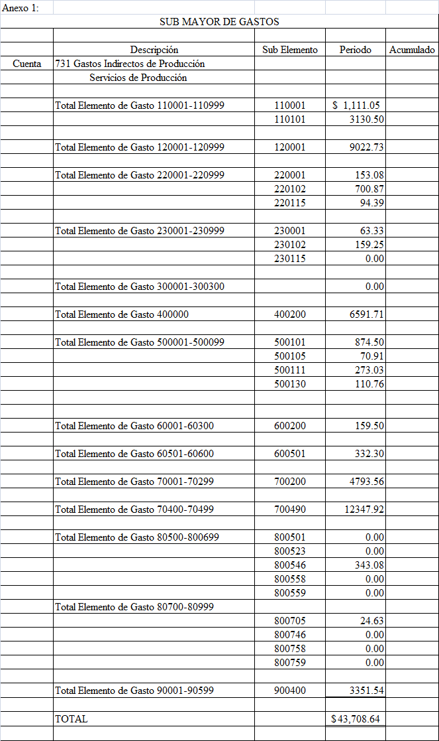Anexo 2: Encuesta de validación
Usted ha sido seleccionado para validar la factibilidad de aplicación de las Bases para la valoración económica de costos ambientales en la empresa Electroquímica de Sagua. A continuación se expone una relación de aspectos sobre el que usted deberá señalar su grado de opinión, donde 1 significa menor grado de capacidad y 3 el mayor grado de capacidad.
JUECES | Capacidad de las  Bases para identificar problemas | Capacidad de las  Bases para resolver  los problemas que se identifiquen | Capacidad de generalización de las bases
1 | 3 | 2 | 3
2 | 3 | 2 | 3
3 | 3 | 2 | 3
4 | 3 | 2 | 3
5 | 3 | 2 | 3
6 | 3 | 2 | 3
7 | 3 | 2 | 3

Nota: Los principales obstáculos para la generalización de las bases en el sector están en la resistencia al cambio, necesidad de adecuar el sistema económico y gestión medioambiental. Preparación del personal.

